**آزمایش شماره ۲ مدار منطقی - تمام جمع کننده**

**استاد : دکتر لآلی**

**مصطفی خوشنود و حسین برقعی**

چکیده آزمایش:

در این آزمایش به کمک مواردی که در دستور کار اول آموختیم می خواهیم یک تمام جمع کننده را پیاده سازی کنیم . به این منظور ابتدا یک مدار half adder را به کمک گیت های nand پیاده سازی می کنیم ؛ سپس به کمک تراشه های 74283 و 7486 یک مدار تمام جمع کننده برای جمع های چهار بیتی طراحی میکنیم و سپس به کمک همین طراحی یک جمع کننده ی ۱۶ بیتی را طراحی می کنیم.

در این آزمایش برای پیاده سازی half adder از تراشه 7400 استفاده میکنیم و طبعا با شمای کلی این تراشه آشنا می شویم .

با نحوه ی قرار دادن led و اتصال به vcc و gnd در برد ها آشنا می شویم به این منظور که بتوانیم مدار طراحی کرده خود را پیاده سازی کنیم و بتوانیم آن را تست کنیم.

مقدمه:

یکی از بحث های جذاب در مدار های منطقی بحث طراحی و پیاده سازی جمع کننده هاست . آن چه در پیاده سازی جمع کننده مطلوب است ؛ ساده بودن حداکثری مدار پیاده سازی شده و استفاده ی بهینه از تراشه های در دسترس است .

به این منظور در این آزمایش گام هایی را برای طراحی یک جمع کننده ۱۶ بیتی بر داشتیم٬ گام هایی که همراه بود با طراحی یک half adder با گیت های nand و تراشه 7400 و سپس پیاده سازی یک جمع کننده و تفریق کننده به کمک تراشه های 74283 و 7486 .

برای انجام آزمایش های این قسمت لازم بود که حتما گزارش کار قبلی را مرور کنیم تا مطالب مورد نیاز برای این آزمایش را به خاطر داشته باشم.

ضمنا لازم بود که بحث اعداد در مدار های منطقی را هم مرور کنیم و بحث هایی مثل مکمل ۲ و مکمل ۱ و … را در خاطر داشته باشیم.

برای این منظور علاوه بر کتاب مدار های منطقی براون ؛ لینک زیر هم توانست مفید واقع شود:

<https://www.cs.cornell.edu/~tomf/notes/cps104/twoscomp.html>

روش ها و تجهیزات مورد استفاده:

در این آزمایش یک bread board استاندارد و سالم به علاوه تراشه 7400 را لازم داشتیم .

همچنین به led ٬ منبع قدرت و مقاومت برای پیاده سازی مدار نیاز داشتیم!

برای بحث هایی که در آزمایشگاه پیاده سازی نشد و به صورت طراحی و تئوری انجام شد علاوه بر دیتاشیت های تراشه های 7400 74283٬ و 7486 به نرم افزار proteus و سایت زیر نیاز پیدا کردیم و از آن ها استفاده کردیم:

https://circuitverse.org/

شرح آزمایش و نتایج :

آزمایش شماره ۱ :

طراحی مدار full adder به کمک تنها گیت های nand 

آزمایش شمار ه۲ :

در این آزمایش به کمک تراشه ۷۴۰۰ که شمای مدار های آن را در شکل زیر مشاهده میکنید ؛ و همچنین به کمک طراحی که برای full adder به کمک گیت های nand انجام می دهیم مدار را میبندیم:

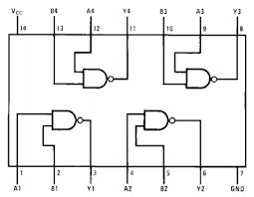

با بستن مدار ها به ترتیب از ورودی یک ؛ نهایتا خروجی نهایی جمع از خروجی ۸ قابل مشاهده خواهد بود.

آزمایش شماره ۳:

تراشه ۷۴۲۸۳ برای جمع کردن دو عدد چهار بیتی استفاده می شود. که شمای کلی آن به شکل زیر است .

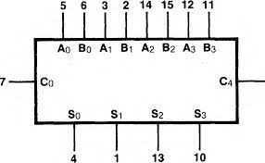

نکته ی مهم در مورد این تراشه آن است که میتواند یک مقدار نقلی هم به عنوان ورودی دریافت کند و به این ترتیب می توان با بستند چند تراشه 74283 جمع های پیچیده تری را انجام داده و تعداد بیشتری بیت را با هم جمع کرد.

جدول درستی این تراشه را در صفحه ی بعد می توانید مشاهده کنید:

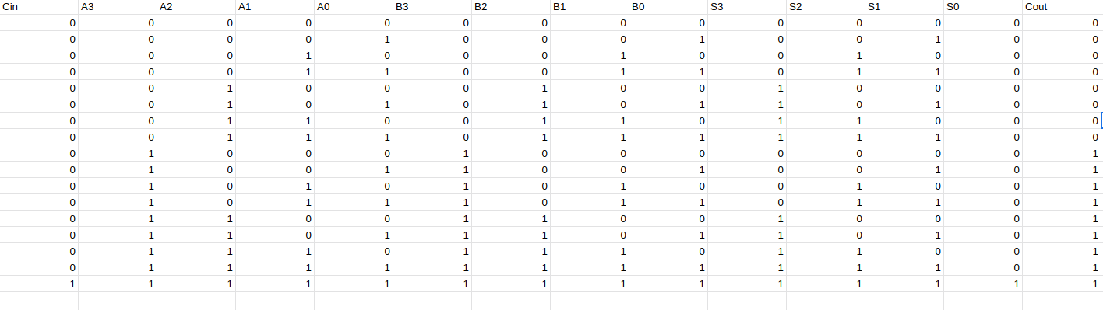

آزمایش شماره ۴:

مدار پیاده سازی شده :



آزمایش شماره پنج:

برای جمع دو عدد ۱۶ بیتی به کمک تراشه ۷۴۲۸۳ با توجه به این که این تراشه هشت ورودی برای جمع اعداد و همچنین بک ورودی برای مقدار نقلی دارد میتوانیم جمع دو عدد نقلی خود را به چهار جمع مجزای چهار بیتی تقسیم کنیم و برای هر جمع از یک تراشه استفاده کنیم و مقدار نقلی خروجی را به عنوان مقدار نقلی ورودی به تراشه بعدی بدهیم .

شمای کلی آن به شکل زیر می شود .



منابع:

<https://www.cs.cornell.edu/~tomf/notes/cps104/twoscomp.html>

<https://datasheetspdf.com/datasheet/74283.html> دیتا شیت ۷۴۲۸۳

<https://www.futurlec.com/74/IC7400.html> دیتا شیت ۷۴۰۰

برای مطالعه بیشتر:

جمع کننده ۳۲ بیتی <http://www.it.uu.se/edu/course/homepage/dark/distht09/tmp/32_bit_full_adder.pdf>